Guide d’utilisation

Présentation :

Cette application Java vous permet de jouer au jeu « 2048 » dans sa version en 3D. Le but est d’arriver à obtenir la case 2048 en moins de coup possible et en interagissant avec les plateaux en 3 dimensions. Il est jouable à un seul joueur, vous pouvez accéder au jeu de base en tant que ‘’guest’’ et vous créer un compte permet de se connecter et d’accéder à vos parties précédentes, son classement par rapport à d’autres joueurs ainsi qu’aux divers thèmes disponibles. Il est également possible avant de commencer de choisir de jouer dans le terminal plutôt que dans l’interface graphique.

Fonctionnement du jeu :

Au moment de lancer le programme, une nouvelle fenêtre va s’ouvrir, il s’agit de l’ écran d’accueil :

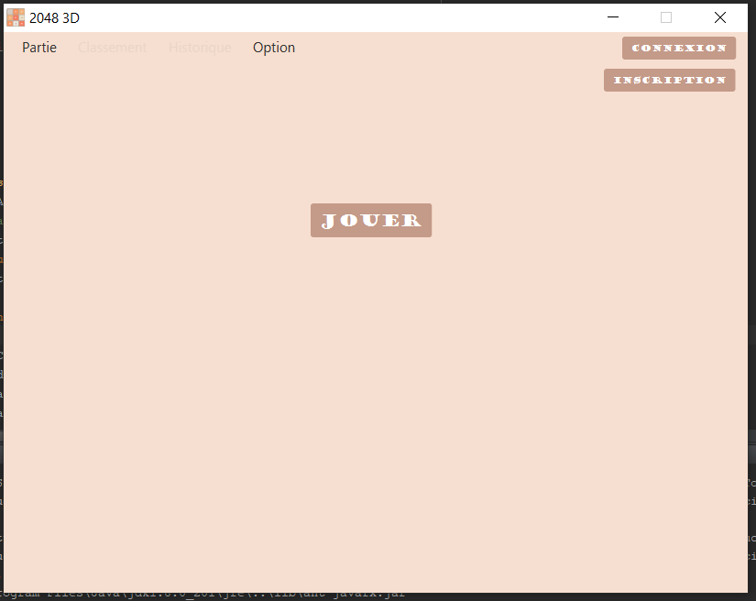

Cette page vous permet de : soit lancer une partie sans se connecter (en ‘’guest’’) en cliquant sur « JOUER » ou sur la touche « espace » de votre clavier. Soit de vous connecter si vous avez un compte (« CONNEXION ») ou bien vous en créer un si vous en avez pas (« INSCRIPTION »). Vous pouvez cliquer sur « JOUER » pour afficher la grille de jeu et vous connecter/inscrire ensuite.

L’onglet « Partie » permet de choisir de jouer dans la console. Dans ce cas la fenêtre se ferme et une partie se lance dans le terminal :
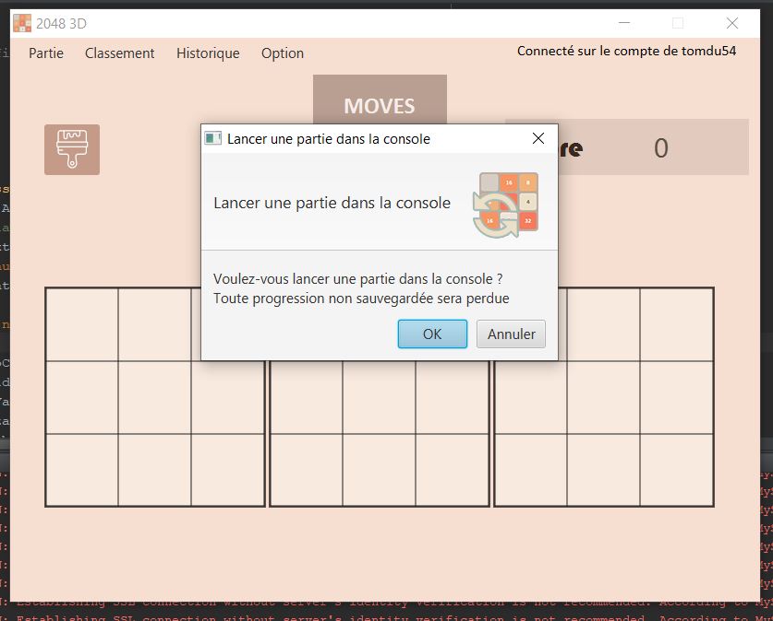
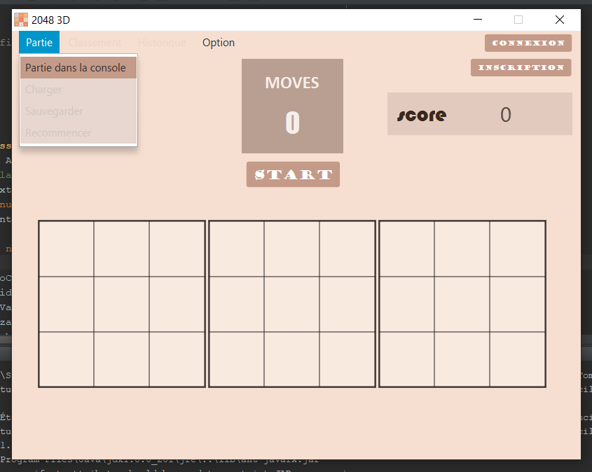

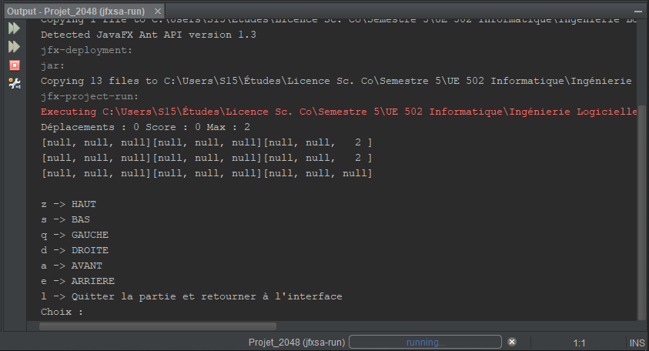

Si vous cliquer sur « INSCRIPTION » vous verrez cette fenêtre sur votre écran :
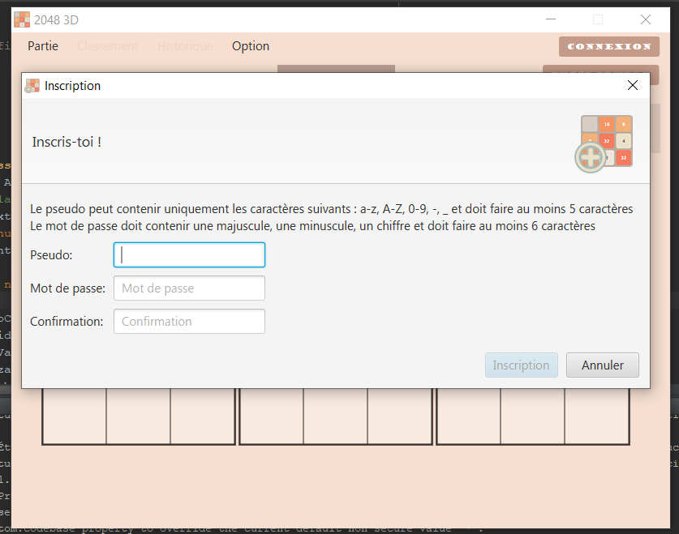

Vous pourrez confirmez votre inscription à condition de respecter les consignes indiqués (taille du pseudo, du mot de passe etc)

Si vous choisissez de vous connecter, vous aurez cette fenêtre pop-up qui s’ouvrira et vous demandera votre pseudo et votre mot de passe (souvenez-vous-en !) :
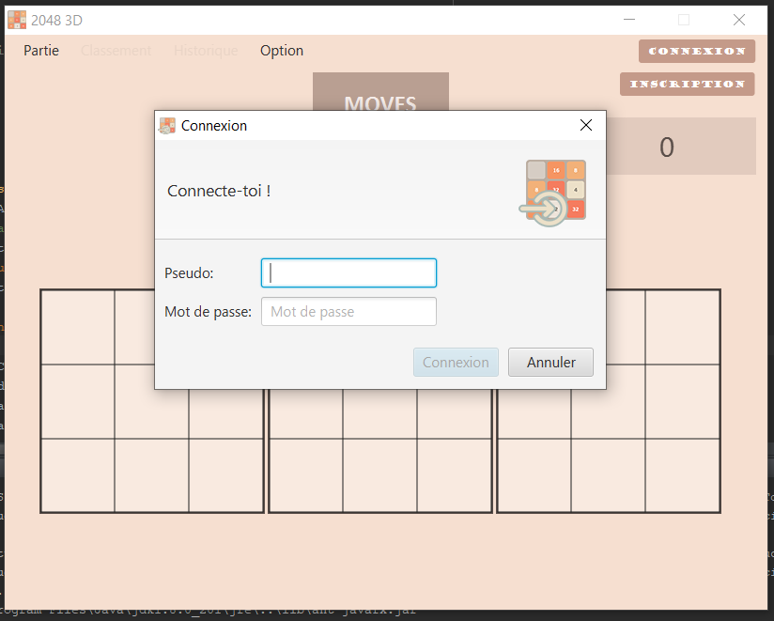

Une fois que vous êtes connecté, vous arrivez enfin sur l’écran de jeu :

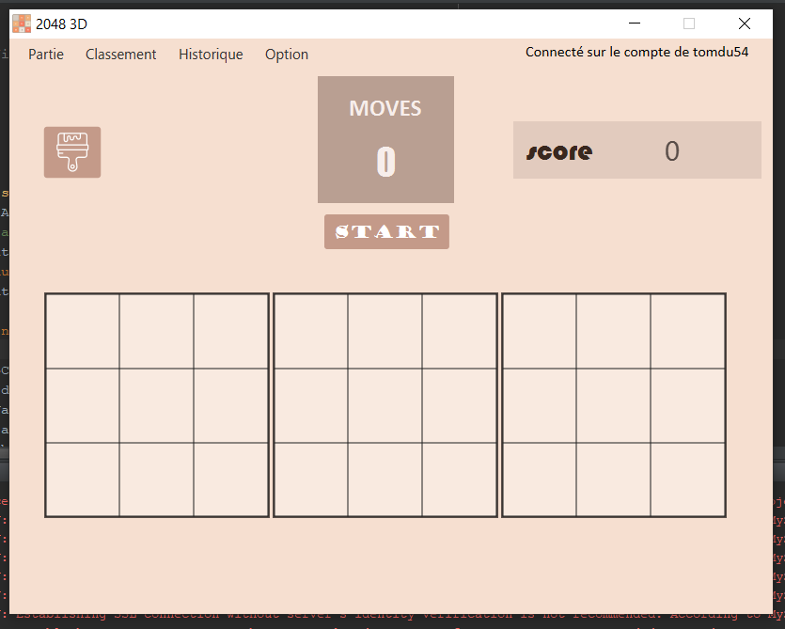
Vous y retrouvez les trois grilles du plateau, les encadrés vous indiquant le nombre de déplacements et le score. L’intitulé en haut à droite vous indique que vous êtes bien connecté et (précise sur quel compte). Les onglets « Historique » et « Classement » sont maintenant accessible (nous les détaillons ci-après).

L’icône permet de alterner entre différents thèmes (classic-kawaï-dark2048) :

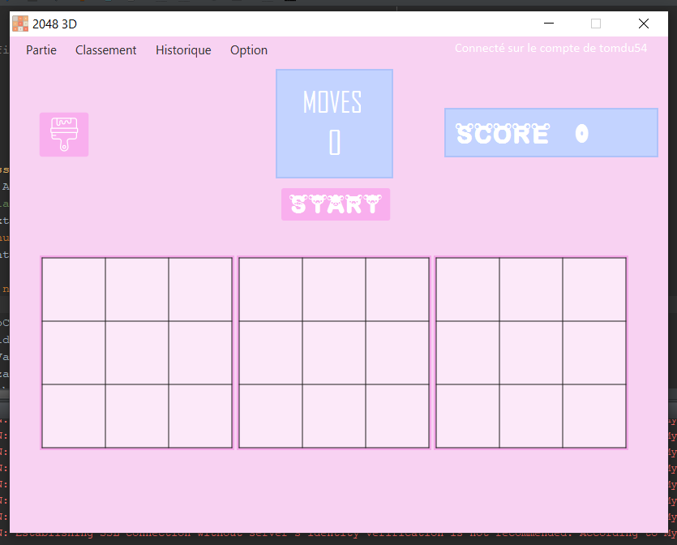
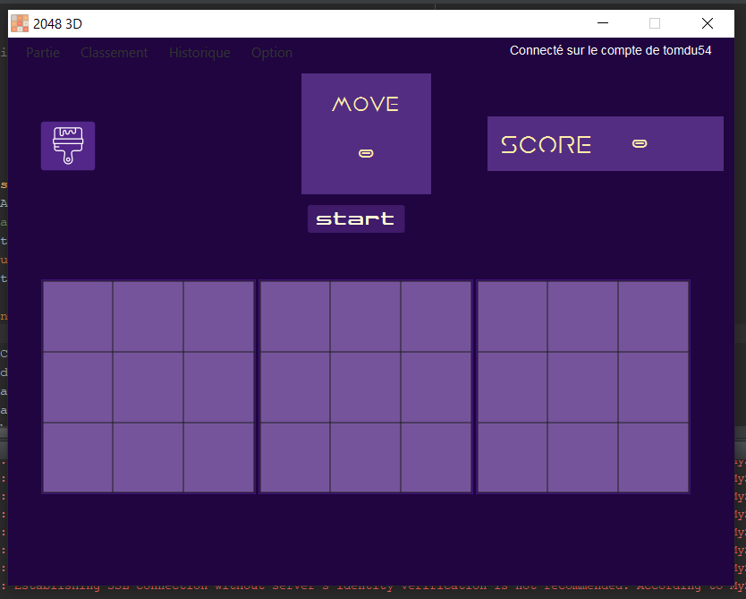

Lorsque vous cliquer sur « Historique » une fenêtre pop-up s’ouvre vous montrant vos précédentes parties (exemple avec le compte tomdu54):
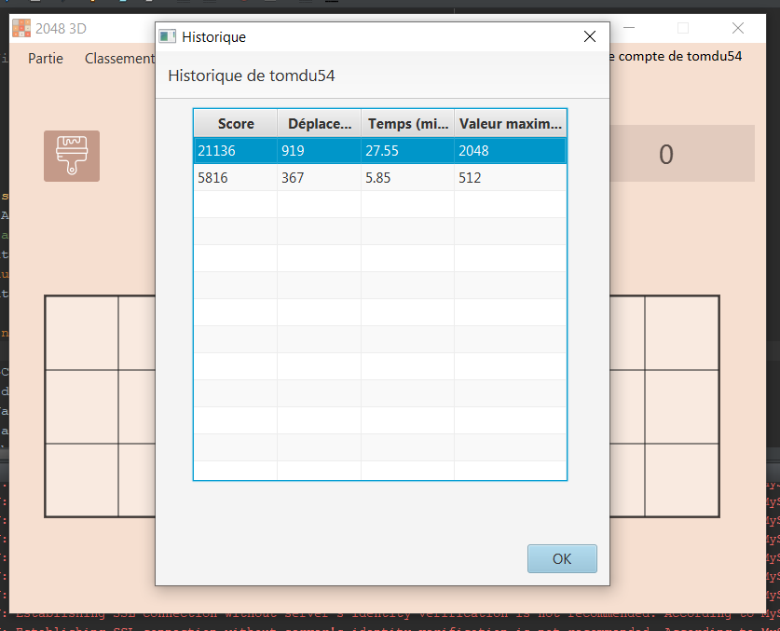

Vous pouvez choisir de les trier de manière croissante ou décroissante par score, nombres de déplacements, temps et valeur max atteinte.

De même lorsque vous cliquer sur « Classement » vous obtenez une fenêtre du même type :

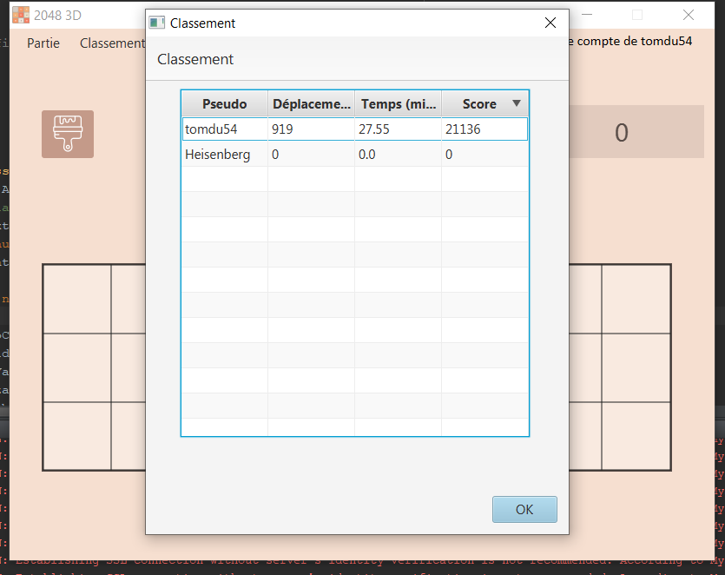

Vous observerez que si d’autres utilisateurs ont un compte et ont joués une partie, leur score est également affiché dans le classement.

Une fois que vous êtes connecté (ou que vous souhaitez rester en ‘’guest’’ voici ce qui apparait) et vous appuyez sur « START » la partie commence :

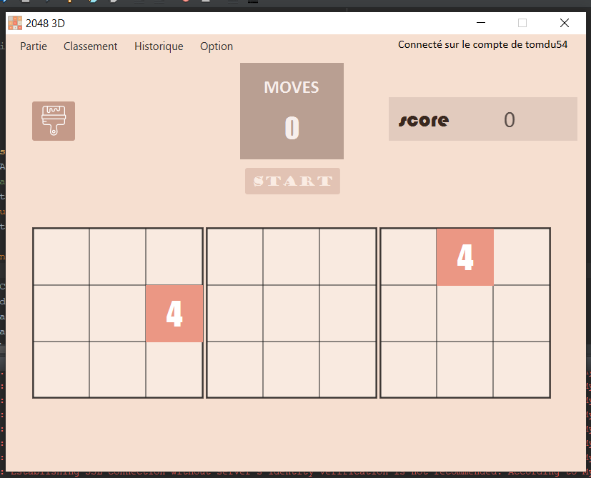
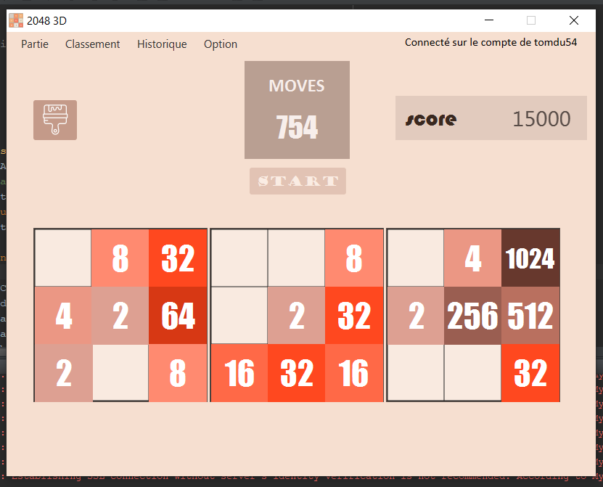
Ci-dessus la partie en cours d’un joueur

Vous pouvez choisir à tous moments de sauvegarder votre partie (à condition d’être connecté) :

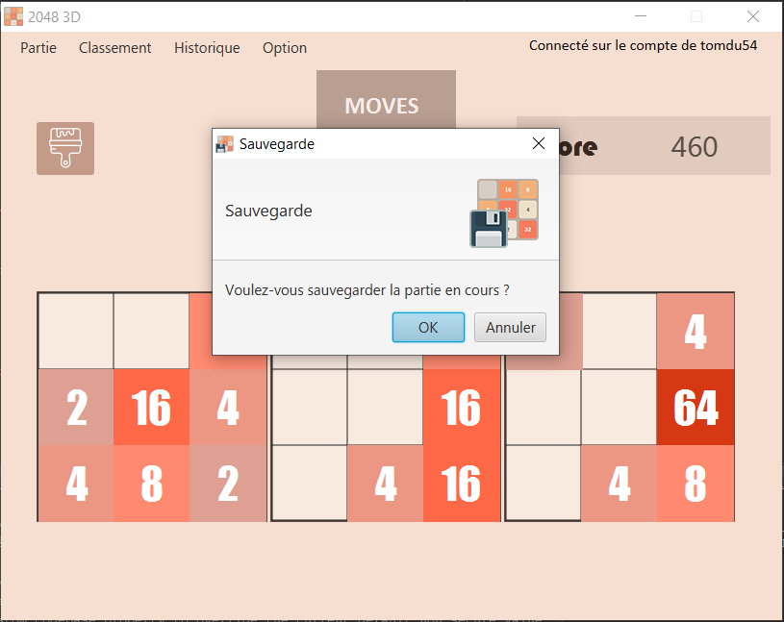

Vous permettant de la reprendre ultérieurement :
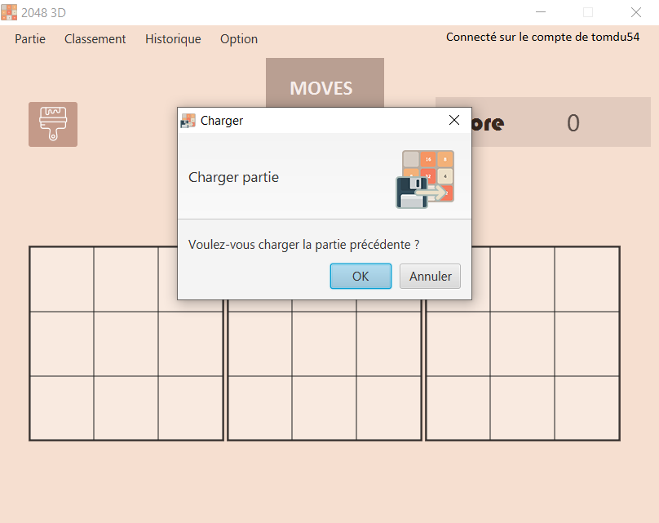

La partie se termine lorsque vous avez atteint l’objectif
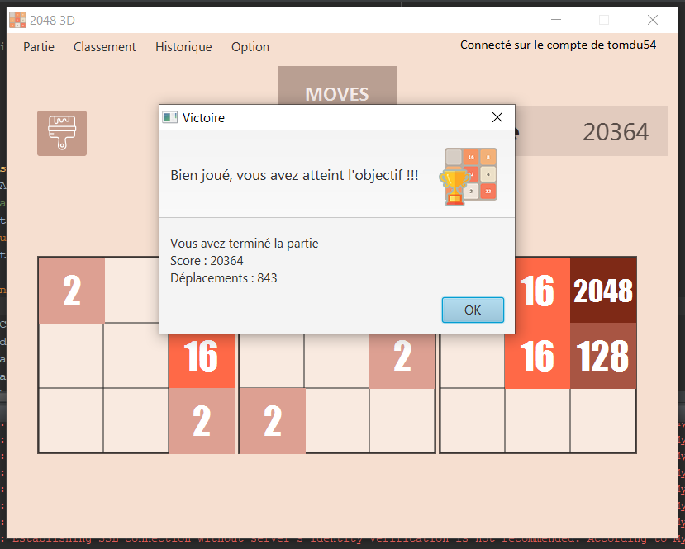

Ou lorsque vous n’avez plus de mouvements possibles (exemple ici avec le thème « Dark2048 ») :

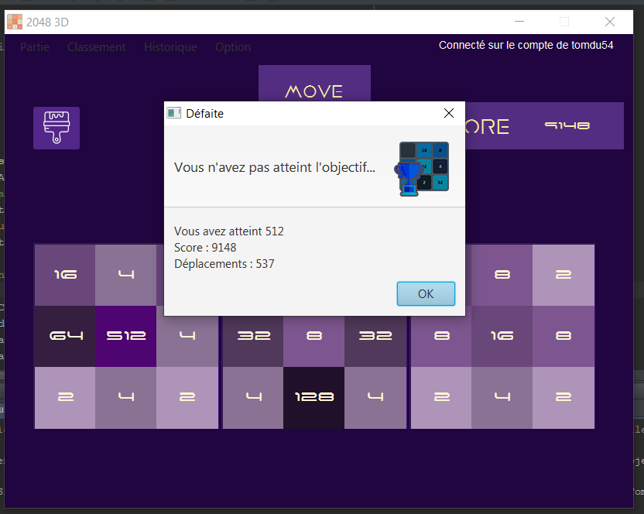

Vous pouvez vous déconnecter à tout moments de la partie en cliquant sur « DECONNEXION ». Une fenêtre s’ouvre vous demandant de confirmer la déconnection sachant que toute partie non sauvegardé est perdue

